CENTRO UNIVERSITÁRIO FEEVALE

RODRIGO MUNIZ DA ROSA

APLICAÇÃO DO CONCEITO DE REDES DE COOPERAÇÃO EM UM AMBIENTE VIRTUAL DE APRENDIZAGEM

Novo Hamburgo, junho de 2009.

RODRIGO MUNIZ DA ROSA

APLICAÇÃO DO CONCEITO DE REDES DE COOPERAÇÃO EM UM AMBIENTE VIRTUAL DE APRENDIZAGEM

Trabalho de conclusão de curso apresentado como requisito parcial à obtenção do grau de Bacharel em Sistemas de Informação pelo Centro Universitário Feevale

Orientador: Marta Rosecler Bez

Novo Hamburgo, junho de 2009.
RESUMO
Tendo em vista as barreiras encontradas pelas pessoas na aquisição de conhecimento e informação durante sua evolução profissional e pessoal, o AVA – Ambiente Virtual de Aprendizagem, tornou-se um poderoso aliado do processo ensino-aprendizagem. Composto por um conjunto de ferramentas que se propõe a comportar qualquer tipo de atividade usada em diferentes situações do processo de aprendizagem, o AVA permite centralizar informações sobre diversos assuntos, atendendo as pessoas que buscam disseminar o conhecimento. A disponibilização da informação de maneira fácil em uma ferramenta que auxilia o aprendizado é um elemento fundamental do processo ensino-aprendizado. Ao ser concretizado, ela contribui para a motivação das pessoas na busca do conhecimento. Apesar do ganho proporcionado pelo AVA, às empresas que buscam disseminar seu conhecimento, esta tecnologia geralmente está aplicada de maneira isolada, atendendo as necessidades da empresa dentro do seu ambiente. Quando o conceito trabalhado pelo AVA for aplicado em um ambiente comum, onde o disseminador da informação vá até ela para repassar seu conhecimento, teremos um ponto central que poderá atender as pessoas nos mais diversos assuntos, tornando-se referência para o seu desenvolvimento profissional e pessoal. Embasado na tendência de mercado referente à ‘rede de cooperação empresarial’, a união entre a empresa que fornecerá o AVA e as empresas que publicarão os conteúdos, permitirá o crescimento de todos os envolvidos no processo: fornecedor da ferramenta, fornecedor do conteúdo e usuários. Desta forma, este trabalho tem como objetivo realizar a análise para desenvolvimento de um AVA que permita a atuação de diversas empresas simultaneamente, criando assim, um ponto central de disseminação de informações e conhecimentos que facilite e auxilie o desenvolvimento dos seus usuários.
Palavras-chave: Educação à Distância, Ambiente Virtual de Aprendizagem, processo ensino-aprendizagem, Rede de Cooperação Empresarial.
RODRIGO MUNIZ DA ROSA

Trabalho de Conclusão do Curso Sistemas de Informação, com título Módulo de Aplicação do conceito de redes de cooperação em um ambiente virtual de aprendizagem, submetido ao corpo docente do Centro Universitário Feevale, como requisito necessário para obtenção do Grau Bacharel em Sistemas de Informação.

Aprovado por:

_______________________________
Professor Orientador

_______________________________
Professor (Banca examinadora)

_______________________________
Professor (Banca examinadora)

Novo Hamburgo, 01 de julho de 2009
ABSTRACT
In view of the barriers faced by people in acquiring knowledge and information during their professional development and personal, the AVA - Virtual Learning Environment, has become a powerful ally of the teaching-learning process. Composed of a set of tools that aims to include any type of activity used in different situations of the learning process, the AVA can centralize information on various subjects, because the people who seek to spread the knowledge. The release of information easily in a tool that helps the learning is a key element of the teaching-learning process. When completed, it contributes to the motivation of people in search of knowledge. Despite the gain provided by the AVA, companies seeking to spread his knowledge, this technology is generally applied in an isolated manner, given the needs of the enterprise within its environment. When the concept worked for the AVA is applied in a common environment, where the disseminator of information to pass it go to his knowledge, a central point that we can meet people in a variety of subjects, becoming reference for their professional development and staff. Based on the trend of the market on the 'network of business cooperation', the link between the company providing the AVA and the companies that publish the content, allow the growth of all involved in the process: the tool supplier, provider of content and users . Thus, this work aims to perform the analysis for development of an AVA that allows the performance of several companies simultaneously, thus creating a central point of dissemination of information and knowledge to facilitate and assist the development of its users.
Keywords: Distance Education, Virtual Learning Environment, teaching-learning process, Network Business Cooperation
LISTA DE FIGURAS
Figura 1.1 – Mapa conceitual das redes de cooperação. Balestrin (2008) 13
Figura 1.2 – Estrutura das redes de fornecimento. Balestrin (2008) 15
Figura 1.3 – Estrutura de Consórcios. Balestrin (2008) 16
Figura 1.4 – Estrutura de redes associativas. Balestrin (2008) 17
Figura 3.1 – Interface dos Serviços WEB pagos. Educare (2008) 26
Figura 3.2 – Estrutura Organizacional. Educare (2008) 28
Figura 3.3 – Cadeia de Valores. Educare (2008) 29
Figura 3.4 – Visão de Custos da Cadeia de Valores. Educare (2008) 30

LISTA DE TABELAS
Quadro 1.1: Formas de coordenação das atividades econômicas 11
Quadro 1.2: Principais abordagens nos estudos sobre redes de cooperação. 12
Quadro 1.3 – Características das configurações de redes. 18
Quadro 7.1 – Análise Macro Ambiental. 34

LISTA DE ABREVIATURAS E SIGLAS
AVA Ambiente Virtual Aprendizagem
BPM Modelagem de Processo de Negócio
GED Gerenciamento Eletrônico de Documentos
P&D Pesquisa e Desenvolvimento
FCS Fatores Chaves de Sucesso
SUMÁRIO
INTRODUÇÃO 9
1 REDES DE COOPERAÇÃO 10
2 Ambiente virtual de aprendizagem - ava 19
3 Plano de Negócio 23
3.1 Histórico da empresa 23
3.2 Norteadores da empresa 24
3.3 Caracterização da empresa 24
3.4 estrutura operacional 27
3.5 Cadeia de valor 28
3.5.1 Logistica Interna 30
3.5.2 Operações 31
3.5.3 Logística Externa 31
3.5.4 Marketing & Vendas 32
3.5.5 Serviços 32
3.6 fatores chaves de sucesso 32
3.7 análise estratégica 33
3.7.1 Análise Macro Ambiental 34
3.7.2 Análise da Indústria 35
3.8 BARREIRAS DE ENTRADA E SAÍDA DA INDÚSTRIA 37
3.9 MATRIZ DE GRUPOS ESTRATÉGICOS 38
CONSIDERAÇÕES FINAIS 41
REFERÊNCIAS BIBLIOGRÁFICAS 43
apêndices 47

INTRODUÇÃO
A empresa Educare Sistemas de Educação atua no mercado de Simulados Online e explora a preparação dos seus usuários para a execução de exames em diferentes assuntos, mas sentiu a necessidade de reformular sua aplicação GROONI para ampliar seu mercado e sanar falhas no seu planejamento estratégico.
A proposta apresentada é criar uma nova versão da aplicação GROONI baseada em um Sistema de Gerenciamento de Cursos, SGC, atuando no formato de Redes de Cooperação. Com esta alteração a Educare pretende aumentar sua parcela de atuação no mercado, pois o conteúdo apresentado será disponibilizado por parceiros, rompendo a limitação existente atualmente na geração de conhecimento.
Para validar as mudanças na aplicação GROONI, este trabalho apresenta os conceitos de Sistema de Gerenciamento de Cursos e de Redes de Cooperação propostos e aponta os benefícios e desvantagens alcançados pelo GROONI através da análise do plano de negócio da Educare.

1 REDES DE COOPERAÇÃO
O primeiro conceito de redes de cooperação, citado por Mitchell (1969), foi um análogo à redes de pesca, onde os nós da rede de pesca correspondem aos homens, objetos e eventos, e os fios correspondem aos recursos e informações compartilhadas entre eles.
Este conceito passou a ser adotado nos estudos realizados pelas ciências sociais e desde então, ele vem sendo aprimorado. No início dos anos 90, o conceito de redes de cooperação se firmava como arranjos relacionais estruturados de transações entre membros de um sistema social (Wellman, 1988).
Para Bickerdyke (1996) a rede de cooperação está estruturada na união de empresas que possuam objetivos comuns, que estão densamente inter-relacionados, visando alcançar ganhos coletivos sem que a autonomia de cada empresa participante seja perdida. Perrow (1992) afirma que a rede de cooperação empresarial ganhou maior dimensão devido as dificuldades encontradas nos modelos organizacionais atuais. Segundo Carrão (2001), a rede de cooperação empresarial é fundamental para empresas de pequeno porte permanecerem vivas, com condições de disputarem mercado com as grandes empresas que atuam na economia globalizada. O conceito de rede de cooperação empresarial atende ao desenho organizacional traçado entre os anos 80 e 90, onde Powell (1987) diz que o objetivo da nova empresa é crescer tornando-se pequeno.
Amato (2000) informa que a diferenciação, a interdependência inter-firmas e a flexibilidade são as variáveis determinantes que garantem o sucesso da rede de cooperação empresarial.
Os principais objetivos apresentados pela rede de cooperação empresarial são fornecer vantagens competitivas para as empresas participantes através de uma estrutura dinâmica visando ações padronizadas mas, ao mesmo tempo, descentralizadas, possibilitar ganhos visando à produção em escala através da união das empresas do grupo e manter a flexibilidade na sua administração, uma vez que a rede de cooperação permite que a empresa permaneça com um porte enxuto.
As empresas participantes de uma rede de cooperação se tornam mais fortes, pois atacam as dificuldades comuns em um ambiente competitivo através da busca de soluções conjuntas por meio das diversas capacitações reunidas no grupo.
É importante salientar que a rede de cooperação possui uma estrutura dinâmica, permitindo que empresas entrem, saiam ou reposicionem-se conforme os recursos demandados. Mas apesar disto, sempre se busca manter a estrutura e seu relacionamento pelo maior tempo possível, visando obter lucros a médio e longo prazo (Jarillo, 1998).
Conforme apresentado no Quadro 1.1, percebe-se claramente as diferenças entre as formas de coordenação das atividades econômicas apresentadas pela rede de cooperação, pelo mercado e pela hierarquia..

Quadro 1.1: Formas de coordenação das atividades econômicas
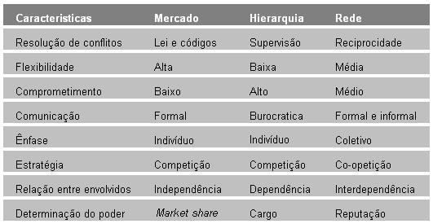
Fonte: Balestrin (2008)

Conforme Oliver e Ebers (1998), a teoria de economia industrial, a abordagem de dependência de recursos, a teoria de redes sociais, as teorias críticas, a teoria institucional, a teoria de Custos de Transação e a abordagem de estratégias organizacionais são as principais correntes utilizada na rede de cooperação.
Verschoore (2004), apresenta no Quadro 1.2, as principais abordagens teóricas com uma breve descrição sobre cada uma delas.
Outras teorias como a da ecologia populacional, a teoria evolucionária, a teoria contingencial, também contribuem para o desenvolvimento do conceito de redes de cooperação. Elas podem variar conforme a realidade do campo estudado, gerando assim, as pequenas diferenças no conceito de redes quando abordadas pela economia, sociologia, administração e ciências políticas.
Vale salientar que estas divergências encontradas nos conceitos sobre rede de cooperação se tornam complementares e dificilmente excludentes.

Quadro 1.2: Principais abordagens nos estudos sobre redes de cooperação.
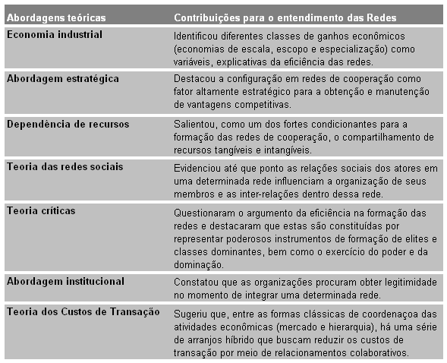
Fonte: Verschoore (2004)

Diversas são as tipologias utilizadas na estruturação das redes de cooperação, podendo variar conforme o contexto e expressões culturais apresentadas na região. Castellls (1999) identificou esta característica ao estudar tipologias de redes em diferentes contextos, como: redes familiares presentes nas sociedades chinesas, redes hierárquicas japonesas, redes de empresários no contexto de inovação como no Vale do Silício, redes organizacionais descentralizadas e redes entre empresas dos distritos industriais italianos.
Baseado nas diversidades apresentadas pelas tipologias utilizadas nas redes de cooperação, Marcon e Moinet (2000) apresentaram um mapa conceitual classificando as principais dimensões nas quais as redes de cooperação são estruturadas (Figura 1.1).
O eixo vertical deste mapa conceitual representa a natureza dos elos gerenciais estabelecidos pela rede de cooperação, indicando uma relação simétrica de poder (rede horizontal tipo associativa) ou um controle hierárquico com assimetria de poder (rede vertical tipo matriz e filial).
O eixo horizontal representa o grau de formalização estabelecido, podendo variar da informalidade (amizade, parentesco e afinidade) até relações formalmente estabelecidas (contratos jurídicos).

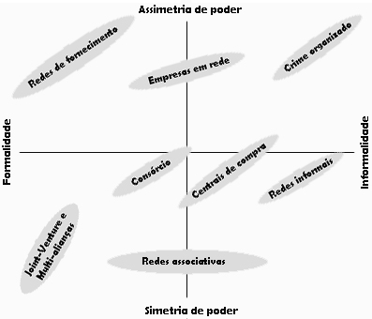
Figura 1.1 – Mapa conceitual das redes de cooperação. Balestrin (2008)

Cada ponto deste mapa conceitual representa uma tipologia de rede de cooperação, podendo estas serem classificadas em:
a) Redes assimétricas: a dimensão da hierarquia. As redes assimétricas possuem uma estrutura hierárquica com poder centralizado. São redes verticais com grandes números de empresas que buscam flexibilidade e competitividade. Como exemplo de redes assimétricas encaixa-se a noção de ‘Empresas em Rede’ (Figura 1.1), que se caracterizam por diversas empresas com autonomia administrativa, mas que seguem o mesmo plano estratégico. Sua forma de atuação é muito parecida com a relação estabelecida entre matriz e filial.
b) Redes simétricas: a dimensão da horizontalidade. As redes simétricas horizontais são caracterizadas por manter maior independência, descentralizando o poder. As empresas deste modelo de rede optam por coordenar apenas atividades específicas em conjunto com os demais participantes. Como exemplo de redes simétricas pode ser citada a união de empresas visando pesquisar e desenvolver novos produtos. O objetivo das empresas que aderem às redes simétricas é concentrar esforços sem perder a liberdade estratégica.
c) Redes formais: a dimensão contratual. As redes formais são formadas diante de termos contratuais que especificam as regras de conduta entre as empresas. Os contratos possuem cláusulas claras com os direitos e deveres de cada participante da rede, dispensando muitas vezes relação de confiança entre as empresas.
d) Redes informais: a dimensão da conivência. As redes informais são constituídas por empresas que promovem encontros informais para discutirem preocupações comuns. O objetivo das redes informais é fomentar o intercâmbio de informações e experiências entre seus participantes, além de incentivar a cultura associativa. Não possui regras formais definidas, mas agem em conformidade com os interesses mútuos dos seus participantes. Exemplos de redes informais são as redes de pesquisadores engajados em estudos conjuntos.
Os princípios que caracterizam a formação de redes são: objetivos comuns, interação e gestão coordenadora. Tendo em vista a diversidade de possibilidades ao definir as regras que atendam estes princípios, dificilmente existirão duas redes idênticas.
As configurações mais comuns de redes de cooperação entre empresas aplicadas atualmente são: as redes de fornecimento, os consórcios e as redes associativas.
a) Redes de fornecimento: a configuração de redes de fornecimento vem ao encontro às críticas feitas ao processo de terceirização, que apontam os fornecedores como meros subordinados (Best, 1990), além de concentrar o controle da maior parte das atividades em uma única empresa, aumentando assim a dependência das pequenas empresas em relação as grandes (Jarillo, 1993).
A rede de fornecimento é constituída por empresas subcontratadas, coordenadas, com o objetivo de executar atividades complementares da empresa líder. Desta maneira, desenvolve-se um relacionamento colaborativo entre a empresa central e seus parceiros (Figura 1.2)
Os principais benefícios pelos participantes da rede de fornecimento são:
- Concentrar esforços e investimentos na área que a empresa possui maior know-how, maximizando o retorno sobre os recursos internos;
- Se proteger da concorrência através de competências bem desenvolvidas;
- Possibilita à empresa líder a utilizar os investimentos em ativos dos seus parceiros;
- Diminui riscos e encurta o ciclo produtivo.
Apesar dos benefícios listados anteriormente, existem alguns desafios a serem superados, como: a confiança e transparência entre seus participantes, a tendência de relações assimétricas entre a empresa central e seus parceiros e a desmotivação das empresas fornecedoras devido a exigências da empresa líder.

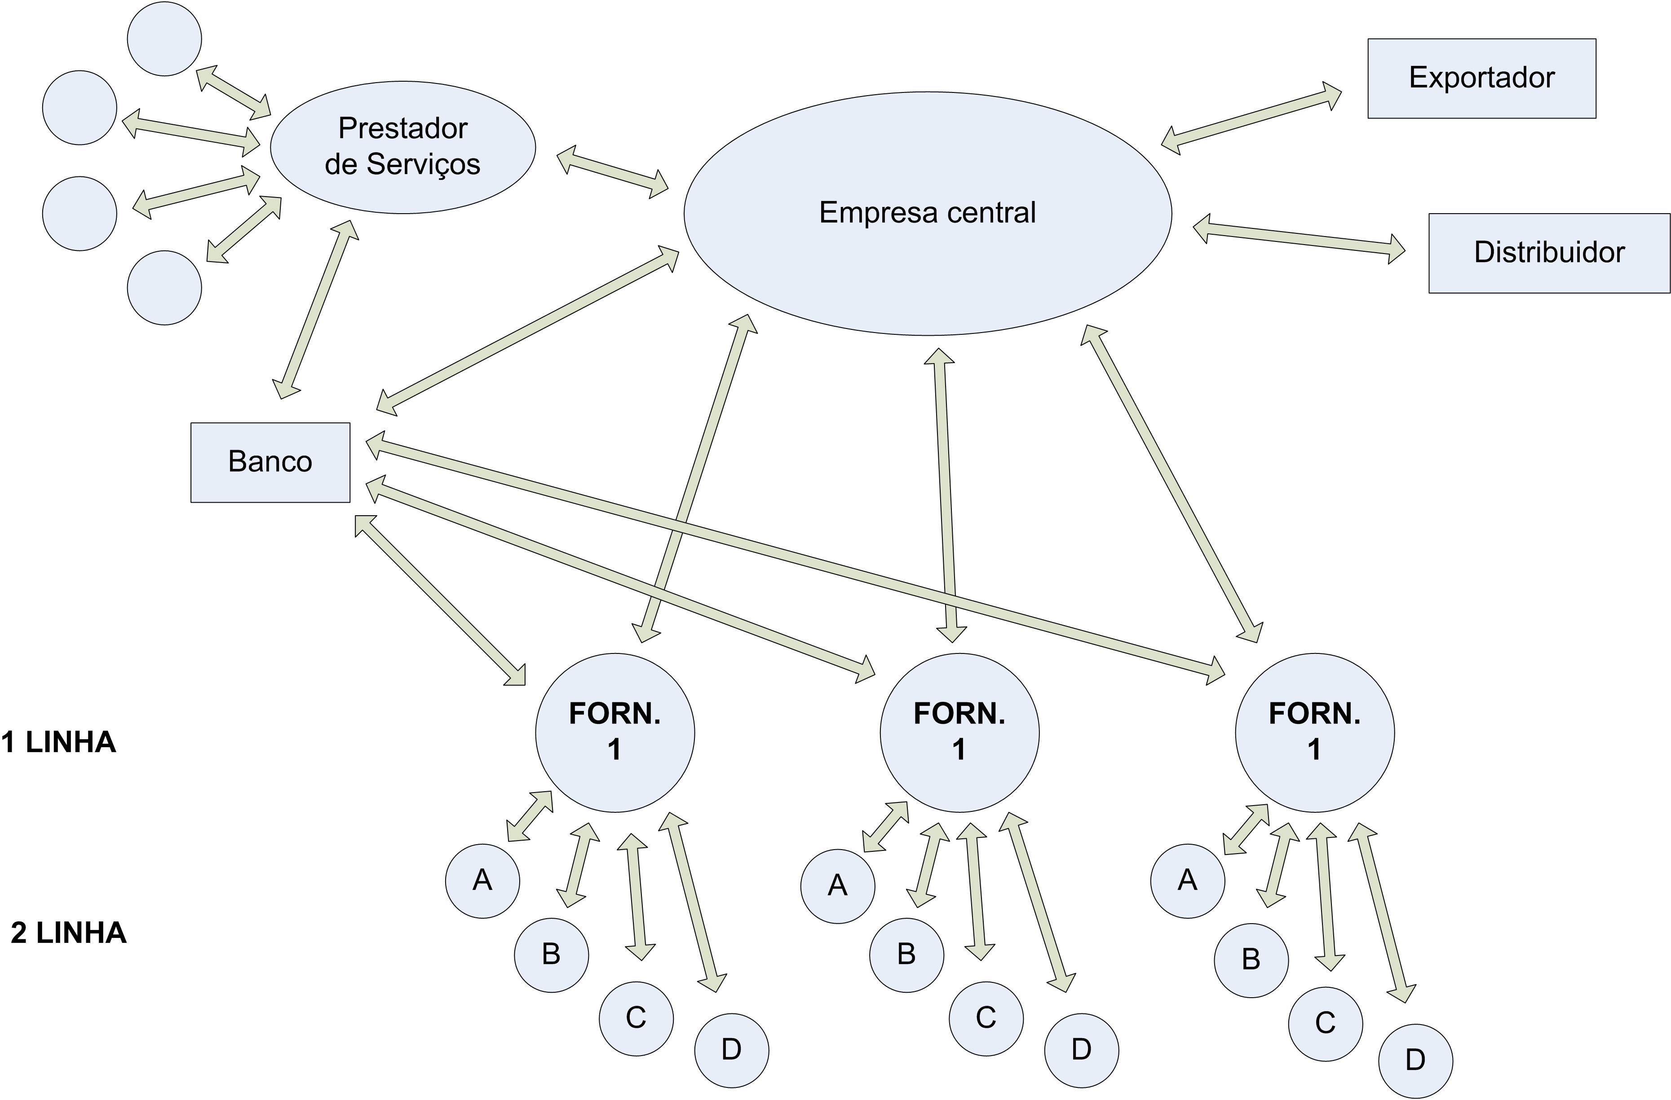
Figura 1.2 – Estrutura das redes de fornecimento. Balestrin (2008)

b) Consórcios: os consórcios são formados por grupos de empresas que se reúnem com o objetivo de assumir um empreendimento que não teria condições financeiras ou know-how de executarem sozinhas. Possuem objetivos específicos que direcionam as empresas participantes a superar obstáculos ou a gerar novas oportunidades aos seus participantes. O quadro diretivo do consórcio deve ser preenchido com seus membros, e reuniões periódicas devem ser executadas com os demais participantes.
Não é incomum a formação de grupos de consórcios com o objetivo de participar de licitações públicas, podendo assim ocorrer disputas entre estes grupos (Figura 1.3).
Para o consórcio alcançar o sucesso esperado, alguns pontos críticos devem ser atentados.
- O processo de decisão deve ser tomado com a participação de todos os membros do grupo, evitando processos assimétricos;
- Garantir o equilíbrio na distribuição dos lucros, mantendo todos os membros do grupo motivados e garantindo relacionamentos duradouros.

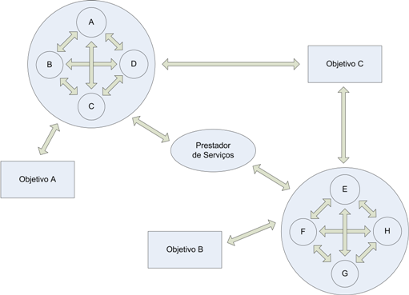
Figura 1.3 – Estrutura de Consórcios. Balestrin (2008)

c) Redes associativas: buscando sobreviver na atual competição gerada pelo mercado globalizado, pequenas e médias empresas uniram esforços sob a lógica de associativismo empresarial. O objetivo é superar dificuldades e gerar novas oportunidades através de ações colaborativas. As redes associativas possibilitam que pequenas e médias empresas disputem clientes com grandes empresas (Figura 1.4).
A associação, estrutura responsável por desenvolver as relações entre os membros da rede e destes com o ambiente, são administradas por todos os envolvidos. Uma equipe formada por representantes das empresas envolvidas se responsabiliza por decisões operacionais da associação. A divisão dos lucros é feita o mais equilibrado possível entre seus participantes.
Mas para que as redes associativas alcancem o sucesso almejado ao longo to tempo, se faz necessário desenvolver uma clara orientação estratégica, visando aumentar a competitividade desta perante o mercado. Também é necessário desenvolver uma gestão focando na integração comercial e produtiva entre as empresas, garantindo ganhos de escala sem perder sua flexibilidade.

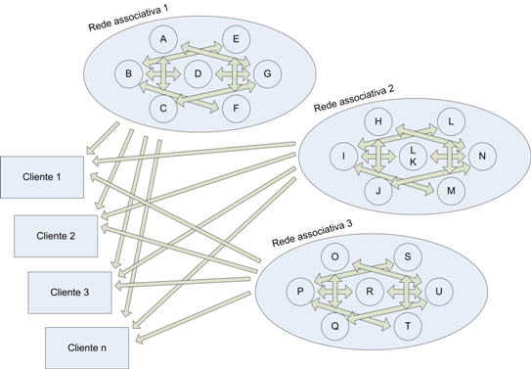
Figura 1.4 – Estrutura de redes associativas. Balestrin (2008)

A principal barreira a ser superada para alcançar o sucesso na implantação das redes de cooperação é romper as dificuldades em gerir a rede de maneira a constituir uma nova organização. Somente desta maneira é possível ganhar o comprometimento de todas as empresas envolvidas gerando maior competitividade da rede perante o mercado.
O Quadro 1.3 apresenta uma síntese comparativa entre os principais modelos de redes apresentados neste trabalho.

Quadro 1.3 – Características das configurações de redes.
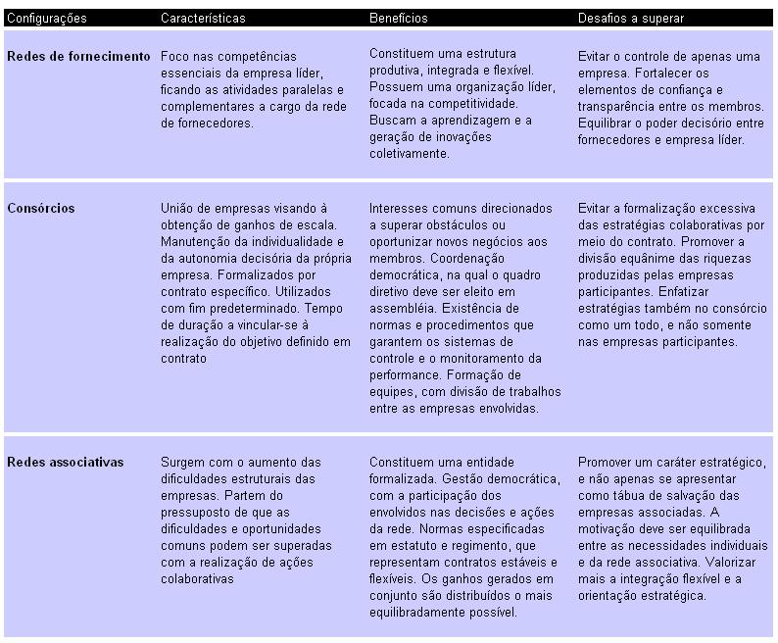
Fonte: Balestrin (2008)

2 Ambiente virtual de aprendizagem - ava
O Ambiente Virtual de Aprendizagem, AVA, é uma ferramenta que se propõem a auxiliar no processo de aprendizagem, podendo conter um ou mais módulos, visando atender a diferentes necessidades de cada educador e/ou educando. O número de módulos e a flexibilidade que cada um deles apresenta são decisivos para o sucesso do AVA no mercado, pois quanto mais completa for a ferramenta, maior será seu poder de atender as diversas estratégias que poderão ser utilizadas pelos disseminadores da informação. (MARTINS, 2002).
A constante evolução da Tecnologia da Informação e a velocidade com que ela se dissemina na sociedade são fatores fundamentais para o sucesso de aplicações de Ambiente Virtual de Aprendizagem, AVA. Novas aplicações são apresentadas diariamente aos usuários que passam a adotá-las e incorporá-las no seu dia a dia.
Assim como a web vem sendo utilizada na troca de informações entre usuários e instituições, o AVA vem de encontro a esta tendência e passa a ser uma poderosa ferramenta de capacitação de pessoas. As necessidades de constantes atualizações profissionais e pessoais demandadas pela globalização estão direcionando a educação para uma nova estrutura – a sociedade global do conhecimento – onde o AVA entra com a importante tarefa de ser a principal geradora deste conhecimento.
Esta evolução foi apontada por GRINSPUN (1999), ao comparar o ensino na Grécia antiga, quando mestres caminhavam com seus discípulos entre salões ou ao ar livre repassando o seu conhecimento. Na Idade Média, onde se formaram os primeiros professores com o intuito de secularizar o ensino e, por fim, com a atualidade, onde o surgimento do ensino virtual possibilitou a aprendizagem a distância via internet.
Conforme descrito por VALENTINI (2007), o ambiente virtual de aprendizagem vai além de simples páginas WEB’s que disponibilizam conteúdos educacionais ou objetos de interação com o usuário. O ambiente virtual de aprendizagem é um espaço social, onde os usuários trocam informações, interagem umas com as outras e são incentivadas a compartilhar seus conhecimentos.
O mais importante no AVA não é a apresentação visual de sua interface, mas sim, o plano pedagógico que a sustenta. O plano pedagógico é fundamental para permitir que o AVA incentive o cadastro de usuários ativos, co-autores do processo de aprendizagem.
O conjunto de objetos de aprendizagens disponíveis e estratégias utilizadas pelo AVA são as principais características que asseguram seu sucesso. Os usuários do ambiente virtual de aprendizagem não estão restritos apenas ao uso das informações disponibilizadas pelo AVA, eles podem utilizar dos objetos de aprendizagens disponíveis para tornarem-se produtores de informações.
O termo “Ambiente Virtual de Aprendizagem” corresponde a um ambiente virtual disponibilizado na WEB que desenvolve condições, estratégias e interações de aprendizagem. Através destas características o AVA permite quebrar barreiras geográficas, atingindo pessoas das mais diversas partes do mundo.
O AVA possibilita ao estudante administrar seus estudos de acordo com a sua disponibilidade e necessidade, podendo encaixar as execuções de atividades oferecidas pela instituição no momento em que achar mais adequado e se necessário demandar um tempo maior ou menor nos módulos conforme for seu interesse.
Para as instituições de ensino, o AVA possibilitou aumentar sua área de atuação, e uma pequena empresa que estava limitada a atuar na sua região por dificuldades em manter estruturas de treinamento em diversos pontos do país passa a ter alcance nacional. Diversos custos da instituição são repassados aos usuários, como: as salas de treinamentos passam a ser o acesso web disponibilizado pelo usuário, os computadores da instituição são substituídos pelos equipamentos do usuário, além de outros custos como energia elétrica.
Normalmente as vantagens econômicas alcançadas com a utilização do AVA são repassadas aos usuários, baixando o valor final do treinamento. Desta maneira a instituição consegue manter o mesmo percentual de lucro, mas com um grande diferencial no valor praticado em relação no mercado. Este posicionamento reflete em um aumento no número de participantes nos cursos disponibilizados via AVA.
Conforme apontado por NEVADO (disponível em http://www.tvebrasil.com.br/salto/boletins2005/nfa/tetxt2.htm, acessado em 2009), o ambiente virtual de aprendizagem pode ser direcionado à ambientes com foco no ensino, que simulam a organização da escola tradicional, e à ambientes concebidos para mediação da aprendizagem, visando fornecer suporte às interações e às produções individuais e coletivas.
Ambientes para ensinar: se baseiam que o conhecimento é algo externo ao aluno, e se propõem a ser a interface de apresentação entre eles. As características do ambiente de ensino são:
- O conhecimento é um produto fixo que pode ser apresentado ao aluno através de estratégias de ensino apropriadas;
- Os professores especialistas são os responsáveis pela elaboração do conhecimento, estruturando-os de maneira clara e organizada facilitando sua transmissão;
- Os alunos devem receber os conhecimentos, retendo a representação mais exata possível do conhecimento do professor.
Estas características são fundamentais na hora de desenhar uma estrutura de ambiente virtual de aprendizagem que se propõem a ensinar. Os principais pontos a serem considerados neste ambiente são:
- A organização do ambiente deve atender aos mesmos requisitos necessários no ensino presencial tradicional. O material será elaborado por professores, e o ambiente deverá permitir que estes sejam mediadores entre o aluno e o conhecimento;
- O ambiente deverá possuir uma estrutura que permita a divisão do material disponibilizado pelo professor sem que as áreas de conhecimentos sejam misturadas.
- O nível de interatividade é limitado, uma vez que o conhecimento é considerado um produto fixo e acabado;
- O professor possui controle sobre a navegação do aluno dentro do ambiente, garantindo que este está seguindo as atividades prescritas;
Neste tipo de ambiente de aprendizagem, a tecnologia acaba sendo utilizada apenas como uma sofisticação do método utilizado dentro da sala de aula, sem que ocorram mudanças importantes na relação do professor e aluno.
Ambientes para aprender: este tipo de ambiente se propõe a mudar a forma de se praticar a educação e defende a utilização da tecnologia como um meio de troca de conhecimento. Para esta corrente o conhecimento nasce da dúvida, da necessidade de buscar novas alternativas, do debate e da troca.
As características deste modelo, também chamado de construtivista, são:
- O conhecimento não é um produto fixo, ele é constituído em um processo de trocas entre certezas e dúvidas;
- O papel do professor é incentivar a aprendizagem promovendo a participação dos alunos, levantando dúvidas sobre as informações fornecidas e motivando a busca de novas soluções;
- O aluno deve ser participativo, criando, compartilhando e questionando para poder entender;
As aplicações destes conceitos em ambientes virtuais de aprendizagem mudaram a perspectiva de “ensino na rede” para “aprendizagem na rede”. As principais características destes ambientes são:
- Espaços para comunidades virtuais e redes de interações incentivando a aprendizagem cooperativa;
- Criação de grupos disponibilizando novos espaços para aprendizagens;
- Flexibilidade na relação entre professores e alunos incentivando atividades e projetos compartilhados. O professor assume o posto de um colega que possui maior experiência;
- Confrontar diferentes tipos de visões para provocar questionamentos que possibilitem gerar novos conhecimentos e valores;
Compartilhando desta visão, SANTOS (disponível em http://people.kmi.open.ac.uk/ale/papers/a06anped2003.pdf, acessado em 2009) informa que qualquer usuário de um ambiente virtual pode reconstruir significados, rearticular idéias e partilhar novos sentidos com os demais participantes. Não existindo mais o conceito de professor, emissor, e aluno, receptor, e sim um grande grupo emissor-receptor que podem constantemente reconstruir conhecimentos. Mesmo assim, alerta que muitas ferramentas de e-learning ainda são utilizadas em formato linear, com pouco ou quase nenhuma interatividade com seus alunos.
SANTOS (disponível em http://people.kmi.open.ac.uk/ale/papers/a06anped2003.pdf, acessado em 2009) ainda nos diz que a possibilidade de comunicação todos-todos diferenciam o AVA de outros suportes de comunicação e educação baseado em tecnologia.
Seguindo a mesma linha, os pesquisadores VALENTINI, SOARES e RECH (disponível em http://www.ucs.br/ucs/tplSimposio/pesquisa/simposio/trabalhos_pdf/exatas/resumo30.pdf, acesssado em 2009) comparam os ambientes virtuais de aprendizagem com autopoiese, ou seja, é um sistema organizado e auto-suficiente que produz e recicla seus próprios componentes diferenciando-se do meio exterior. A medida em que é possível confrontar pensamentos, é possível gerar novos conhecimentos.

3 Plano de Negócio
O plano de negócio ajuda a entender a empresa, o mercado em que ela atua, seus concorrentes e as ações que visam atingir seus objetivos.

3.1 Histórico da empresa

A Educare surgiu em 1999 com o objetivo de atender as necessidades de estudantes de certificações técnicas da área de Tecnologia da Informação. Seu fundador, Rodrigo Muniz da Rosa, era um desses estudantes e constatou que não havia, até então, ferramentas que permitam a simulação das provas aplicadas em certificações técnicas. A Educare desenvolveu e lançou no mercado essa ferramenta.
Por conseqüência, a empresa identificou a oportunidade de expandir seus negócios para outros grupos de estudantes com necessidades semelhantes e que poderiam ser facilmente atendidas pela ferramenta. Surgiu então, no ano de 2000, uma versão totalmente adaptada aos candidatos de vestibular.
Com a parceria de cursinhos pré-vestibulares, a ferramenta foi distribuída em CD no ato da matrícula, aumentando sua popularidade.
Em 2003, através do seu expertise na área de tecnologia da informação, a empresa passou a atuar mais fortemente nesse segmento, retomando sua estratégia inicial. Com a tecnologia da informação como base dos serviços e em virtude da popularidade da internet, a Educare repensou sua estratégia e promoveu a migração da ferramenta de simulados para a web em 2006, criando o Grooni.
Em 2008, a empresa tomou uma decisão ousada: expandiu a ferramenta e a disponibilizou gratuitamente com acesso completo à sua base de simulados. A Educare passou então a buscar audiência e oferecer um canal de relacionamento entre estudantes e empresas (fornecedores de serviços e produtos aos estudantes). Para 2009, sua idéia é focar e desenvolver esse novo modelo de atuação.

3.2 Norteadores da empresa

Os princípios norteadores mostram o que a empresa considera importante com relação a organização e qual posicionamento será adotado visando buscar seus objetivos.
Negócio: Desenvolvimento intelectual e comercialização através da tecnologia da informação.
Visão: Ser líder nacional de audiência web na prestação de serviços de apoio a estudantes durante o processo de aquisição de novos conhecimentos até 2013.
Missão: Oferecer serviços através da Tecnologia da Informação que auxiliem as pessoas a atingirem seus objetivos.
Valores: Os valores evidenciados pela empresa são:
- Integridade – somos honestos, confiáveis e fidedignos. A integridade encontra-se em tudo o que fazemos e no relacionamento com todas as partes (clientes, fornecedores, concorrentes, colegas, meio-ambiente, sociedade e governo) e no uso dos recursos da empresa.
- Comprometimento – honramos os compromissos assumidos e mantemos o foco em nossos negócios e nos nossos clientes.
- Excelência – buscamos a melhoria contínua do nosso trabalho, a inovação, a realização pessoal, a satisfação dos nossos clientes e a valorização financeira da empresa com sustentabilidade.

3.3 Caracterização da empresa

A Educare é uma empresa que provê e comercializa serviços através da tecnologia da informação.
A Educare se especializou em serviços na internet que ajudam as pessoas a alcançarem seus objetivos pessoais como, por exemplo, passar na prova teórica de obtenção da carteira nacional de habilitação, e também nos seus objetivos profissionais, através da simulação de provas de certificações técnicas, de vestibular, OAB, entre outros. Para as empresas, a Educare auxilia na capacitação dos funcionários com a aplicação de testes de conhecimento.
Se cada vez mais os serviços na web são oferecidos de forma gratuita e o acesso à internet se torna um serviço público, o estudo de viabilidade técnica, econômica e comercial auxiliará a Educare a se preparar para esta nova realidade.
A empresa possui um serviço chamado GROONI (www.grooni.com.br – Figura 3.1) que é uma ferramenta gratuita de simulados on-line (via internet) que auxilia estudantes a enfrentarem provas de vestibular, concursos públicos, certificações técnicas, carteira nacional de habilitação, OAB, entre outros. Esse serviço é interessante porque atende a necessidade de estudantes de diferentes áreas em um único local, através de uma base de dados com maior volume de questões na internet. Através deste serviço a empresa pretende:
- Ocupar espaço de referência na mente deste consumidor;
- Criar um relacionamento duradouro com o cliente;
- Aumentar a audiência do serviço;
- Gerar receita através de marketing direto (publicidade);
- Atrair investidores para ampliação dos serviços e viabilização de novos projetos e serviços de maior rentabilidade;
Inicialmente a empresa disponibilizava esse serviço através de um programa de computador gravado em CD personalizado, que era vendido aos alunos no ato da matrícula de instituições de ensino – em alguns casos o programa fazia parte do material didático (um adicional). Os alunos instalavam no computador e acessavam-no sem a necessidade da internet (off-line).
Com a popularização da internet, a empresa decidiu transformar o programa em um serviço web, acessível apenas via internet (on-line), aumentando sua abrangência no mercado, agregando mobilidade ao cliente, conteúdo atualizado constantemente e portabilidade (compatibilidade com diferentes computadores/tecnologias).
Além disso, a empresa percebeu que poderia aumentar sua participação no mercado oferecendo o acesso à ferramenta conforme a necessidade do aluno.
Na internet, ao invés de pagar por um programa que ele teria por tempo indeterminado, o aluno passou a utilizar uma espécie de assinatura pelo acesso, podendo escolher o período a ser adquirido de acordo com a sua necessidade (on demand), ou seja, pelo período necessário aos seus estudos (30, 60, 90, 180 e 360 dias).
A empresa também se preocupou em manter o relacionamento estabelecido anteriormente com as instituições de ensino e oferecer o novo serviço com acesso a uma quantidade maior de questões e com possibilidade de publicar conteúdo próprio e restrito aos alunos da própria instituição.

Figura 3.1 – Interface dos Serviços WEB pagos. Educare (2008)

Com a análise de tendência do mercado consumidor e a forte mídia da web 2.0, onde as empresas passariam a disponibilizar seus serviços na internet, muitos deles de forma gratuita, a Educare repensou o seu modelo de atuação.
Era preciso quebrar paradigmas para sobreviver a um inevitável confronto com os grandes do setor. Por estar bem estruturada, tanto na sua operação quanto financeiramente, os sócios decidiram disponibilizar os serviços de forma gratuita, abrindo mão da geração de receita com venda direta. O objetivo foi aumentar a sua popularidade, avaliar a obtenção de receita através de anúncios e, prevendo uma forte queda do faturamento no curto prazo, de aumentá-lo consideravelmente no longo prazo.
Além disso, a empresa possui uma área destinada à pesquisa e desenvolvimento de novos produtos que serão lançados no mercado para atender outras necessidades de estudantes, professores, escolas e centros de treinamento, de forma integrada ao GROONI, ampliando sua atuação no mundo web de serviços e gerando outras fontes de receita.

3.4 estrutura operacional
A estrutura organizacional da Educare é composta por duas grandes áreas denominadas Diretoria Executiva e Diretoria Tecnológica, em um modelo de operação enxuto: a empresa não possui funcionários. Sempre que necessário, realiza contratos de prestação de serviços temporários de profissionais como professores, digitadores e vendedores. Na área de sistemas, a empresa possui parceiros de desenvolvimento e fornecedores de infra-estrutura de TI que suportam os serviços de internet. Da mesma forma, a parte administrativa e contábil é realizada por um escritório especializado. As demais atividades são realizadas pelos dois diretores.
Apesar das duas áreas serem bem definidas, a empresa possui uma gestão integrada por processos (Figura 3.2).
Diretoria Executiva – sob a gestão de Cristiano Machado, a diretoria é responsável pelas áreas Comercial (relacionamento com clientes e parceiros, pesquisas, análise de mercado e oportunidades), Administrativo/Financeiro (controles internos, auditorias, gestão por indicadores e qualidade da gestão) e Recursos Humanos (desenvolvimento de pessoas/parceiros e conhecimento).
Diretoria de Tecnologia – sob o comando de Rodrigo Muniz, a diretoria é responsável pelas áreas P&D (inovação tecnológica dos serviços e ferramentas de gestão, avaliação de novas tecnologias e implantação), Operações (desempenho e qualidade operacional, colaboração corporativa, comunicação, portabilidade, integração e convergência), Conhecimento (base de conhecimento, BPM/Workflow, GED e business intelligence).

Figura 3.2 – Estrutura Organizacional. Educare (2008)

3.5 Cadeia de valor
A cadeia de valor da Educare reflete o modo como a empresa objetiva sua estratégia. Todas as atividades são executadas para produzir e entregar, de modo sustentável, serviços aderentes as necessidades de seus clientes. As atividades são desenvolvidas para atingir os objetivos estratégicos e estão sustentadas nos valores da empresa. Quando uma atividade não atende algum desses requisitos, ela é eliminada da sua cadeia de valor, uma vez que gera custos e compromete o desempenho da empresa. A empresa acredita que sua cadeia de valor é capaz de gerar vantagens competitivas na indústria em que atua, uma vez que seus concorrentes possuem uma cadeia complexa e de custo elevado.
A empresa não possui fornecedores diretos, ou seja, ela utiliza materiais publicados por diferentes fornecedores na internet, sendo estes de domínio público. Quando a empresa necessita de um material especializado, ela adquire do respectivo fornecedor, mas isso ocorre eventualmente e não caracteriza dependência ou comprometimento da operação da empresa para com o fornecedor. No entanto, a empresa entende que depende das publicações para sua sobrevivência, mas não acredita na restrição do acesso ao material na internet, mas sim na sua expansão.
Muitas atividades envolvem contratos e estes são importantes para empresa, já que ela opera com restrição a contratações de funcionários para evitar custos. Também por este motivo, os gestores buscam constantemente reduzir o nível de complexidade de suas atividades e o fazem através de sistemas, metodologias e instruções de trabalho, reduzindo também a necessidade de treinamento dos contratados.
A empresa também evita adquirir equipamentos e bens que possam elevar o custo imobilizado da sua operação. Quando a empresa necessita disso, ela utiliza serviços do tipo SaaS (Software as a Service) ou IaaS (Infrastructure as a Service) que significa, respectivamente, sistemas ou equipamentos vendidos como serviços, demonstrados através das atividades de infra-estrutura, tecnologia e aquisição da cadeia de valor (Figura 3.3).

Figura 3.3 – Cadeia de Valores. Educare (2008)

A cadeia de valores da Educare está dividida em dois campos de atividades, sendo elas, atividades de apoio e atividades principais. As atividades principais apresentam os processos que garantem a sobrevivência do ‘negócio’ da empresa, sendo os processos de logística interna responsáveis pela entrada de informações, o processo de operações responsável por trabalhar estas informações e o processo de logística externa responsável por entregar esta informação ao cliente. Os processos de marketing, vendas e serviços são responsáveis por entregar e manter o GROONI no mercado.
Os custos da Educare estão distribuídos dentro da cadeia de valores, focando nas atividades principais, 73%, visando atender as necessidades do ‘negócio’ (Figura 3.4).

Figura 3.4 – Visão de Custos da Cadeia de Valores. Educare (2008)

A seguir, as atividades principais da cadeia de valor serão analisadas através da descrição das atividades, incluindo a análise crítica, avaliação da empresa em relação a cada atividade e o fator-chave de sucesso (FCS) relacionado. Esta visão será importante para comparar as vantagens e desvantagens entre o sistema atual e o novo conceito analisado para o GROONI.

3.5.1 Logistica Interna
Descrição: É uma atividade composta basicamente pela pesquisa de material necessário para utilização na prestação de serviços da empresa, seja nos serviços web através de exercícios, provas e testes, ou para a consultoria através de frameworks de gestão de TI, livros de melhores práticas, artigos, cases, novas tecnologias, etc.
Análise: Identifica-se nessa atividade um ponto fraco na empresa, apesar de ter o conhecimento das principais fontes de informações dos conteúdos no qual trabalha, o material para os serviços web devem ser mais abrangentes e a empresa tem dificuldade em expandir a pesquisa por falta de tempo dos dirigentes.
Avaliação: Atividade considerada como PONTO FRACO.

3.5.2 Operações
Descrição: Todo o processamento do material é realizado por esta atividade. É nela que a empresa adquire e retém todo o conhecimento para a prestação dos serviços, bem como a confecção do material a ser entregue aos clientes em consultorias ou nos serviços web.
Análise: Esta atividade demanda muito tempo no lançamento de novos materiais, se mostrando ineficiente na periodicidade na qual o conteúdo é atualizado. Além disto, a classificação do conteúdo é executada por parceiros, gerando custo para a empresa.
Avaliação: Atividade considerada como PONTO FRACO.

3.5.3 Logística Externa
Descrição: é a atividade responsável por fazer a entrega dos serviços com um toque humano e em um formato tangível, utilizando práticas de gerenciamento de projetos e através de documentos e interfaces com design agradáveis e de fácil entendimento/manuseio, baseado em estudos sobre interface homem computador.
Análise: A contratação de designers tem um custo elevado e a empresa, muitas vezes, compromete a qualidade visual quando utiliza pessoal interno para a confecção das interfaces, mas é algo gerenciado. O desenvolvimento da ferramenta é executada por empresas parceiras, necessitando de planejamento financeiro para alterações na aplicação.
Avaliação: Atividade considerada como PONTO FRACO.

3.5.4 Marketing & Vendas
Descrição: É uma atividade que procura entender o comportamento do cliente, suas tendências, necessidades, etc. e explorar as oportunidades para obter receita.
Análise: A empresa não possui uma equipe de vendas dedicada e não sabe como vender os serviços web e os espaços em publicidade. Tenta gerar audiência, construir uma marca e um posicionamento sem realizar ações efetivas para tal – os sócios não dispõem de tempo e não conseguem encontrar uma solução de baixo custo para esta atividade.
Avaliação: Atividade considerada como PONTO FRACO.

3.5.5 Serviços
Descrição: A função principal desta atividade é criar relacionamento com os clientes através de atendimento personalizado, onde a empresa trata cada cliente como se fosse único.
Análise: A empresa atende bem seus clientes e não possui demanda considerável. Há um risco identificado nesta atividade que é a estrutura limitada de atendimento caso haja um aumento de demanda, mas atualmente a empresa atende bem seus clientes.
Avaliação: Atividade considerada como PONTO FORTE.

3.6 fatores chaves de sucesso
Os Fatores Chaves de Sucesso (FCS) são as condições necessárias para uma empresa competir em um determinado setor, ou seja, são fatores que a Educare precisa ter para obter bons resultados, uma vez que ela será avaliada pelo seu cliente através de comparação com seus concorrentes. Não estamos falando de atributos como qualidade, desempenho e disponibilidade que são diretamente percebidos pelos clientes, mas sim de recursos que causam esses atributos como tecnologia própria, conteúdo disponibilizado e eficiência operacional.
Os fatores-chave de sucesso para uma empresa que atua na indústria de simulados on-line são necessariamente os seguintes:
Conteúdo – Ponto-chave da indústria: O conteúdo é a parte fundamental para atuação no setor. Os principais players possuem um conteúdo consistente, mas direcionado ao seu público, ou seja, quem atua no segmento de concurso público, possui conteúdos para provas de concursos. Quem atua no segmento de vestibular, possui conteúdo para provas de vestibular, e assim para os demais segmentos: carteira de habilitação, certificações técnicas, etc. A Educare é a única empresa a disponibilizar conteúdo através de simulados para todos esses segmentos em um local único e de acesso livre.
Preço – Ausência ou presença impactante: Muitas empresas do setor restringem o acesso gratuito a uma parte do conteúdo e cobram pelo acesso completo, mas por experiência própria da Educare, o comportamento do aluno é de utilizar todo o conteúdo web gratuito de diferentes fontes, aproveitando-os ao máximo e evitando o pagamento de um serviço que ele só vai precisar até atingir seu objetivo: passar na prova. Além disso, o ambiente web provê uma série de serviços gratuitos como hospedagem de sites, e-mail, blogs, álbuns de fotografia, redes de relacionamento, buscas, etc. que incentivam o internauta a evitar o pagamento de outros serviços na internet, ao contrário de produtos. Logo, a ausência do fator preço tende a ser chave de sucesso para a indústria.
Volume/Audiência – Essência da competição: O volume de acessos determinará quem tem condições de competir, pois a audiência conduzirá uma migração em massa de usuários de outros competidores, uma vez que a informação eletrônica tem um alto nível de proliferação e impacto no comportamento dos usuários de internet. É essencial ter altos índices de audiência para competir e ter sucesso.
Tecnologia – O entregador dos serviços web: A tecnologia é essencial para que a empresa consiga prestar um serviço adequado aos estudantes porque toda a entrega é feita através dela. Além do ambiente web possuir um alto nível de inovação e constante atualização, os “internautas” buscam novidades o tempo inteiro e é através da atualização tecnológica que as empresas do setor conseguem manter seus conteúdos atrativos e alinhados com as necessidades dos usuários. Para isso a empresa deve dominar plenamente a tecnologia de entrega dos serviços aos seus clientes.
Parcerias – Estrutura, abrangência e sustentabilidade: Outro fator necessário é construir e manter parcerias estratégicas. O setor necessita de diferentes atores que desempenham atividades de construção de conteúdo, tecnologia, entrega dos serviços e abrangência de mercado.

3.7 análise estratégica
A execução da análise estratégica é de suma importância para o sucesso do planejamento estratégico. As informações por ela fornecidas embasam as decisões estratégicas tomadas pela gerência da empresa.

3.7.1 Análise Macro Ambiental
Com o objetivo de compreender o ambiente de atuação e as macro-tendências que poderão impactar no setor e conseqüentemente a Educare, realizou-se uma análise macro-ambiental, conforme os seguintes aspectos: ambiente político-legal; ambiente econômico; ambiente sociocultural; ambiente tecnológico.

Quadro 7.1 – Análise Macro Ambiental.
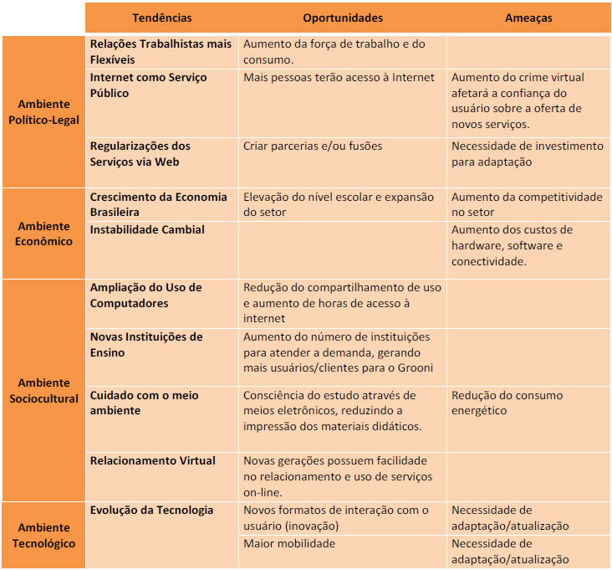
Fonte: Educare (2009)

3.7.2 Análise da Indústria
A análise da indústria foi executada através das “Cinco Forças Competitivas” que fornece uma visão ampliada não só dos concorrentes, mas de todas as forças que buscam vantagens e isso auxiliará a desenvolver estratégias e ações estratégicas mais eficazes.

A indústria de simulados on-line é composta por um conjunto de questões e respostas sobre determinados assuntos que auxiliam as pessoas a passarem em provas. Ele estimula o estudo através da simulação de provas usando um sistema disponibilizado na internet, por isso é chamado de online. Diferente do estudo convencional, o simulado online cria um ambiente que permite ao aluno treinar através de repetição do processo de avaliação e, com isso, adquirir conhecimento e preparo para enfrentar provas.
Os simulados online dependem de uma matéria prima chamada de exercícios ou provas que, basicamente, são compostos por questões e respostas. Em alguns casos, as respostas são comentadas, ou seja, possuem a resolução devidamente explicada por um profissional de educação, facilitando a compreensão do aluno. Normalmente o simulado é oferecido gratuitamente. As empresas que cobram, o fornecem como um serviço agregado de uma instituição de ensino ou através de assinaturas (período de contratação avulso), mas ambos são raríssimos.
A seguir, a figura mostra a indústria e suas cinco forças:
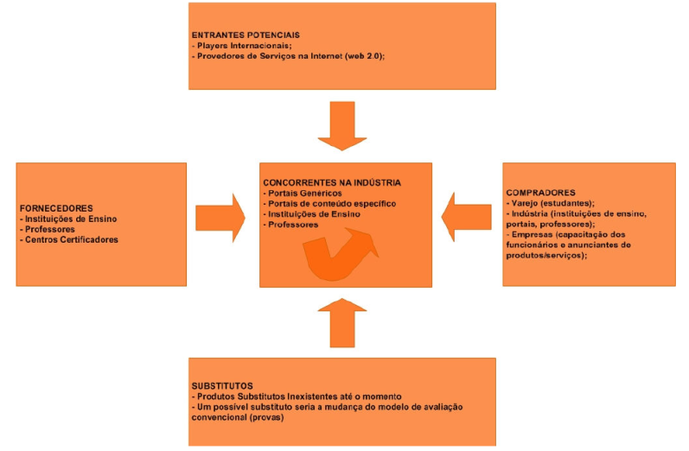
Figura 7.1: As Cinco Forças Competitivas da Indústria (Educare)

A seguir é feito uma análise sobre cada uma das forças abordadas na figura anterior.
Concorrentes: A indústria de simulados online é mal explorada; deficiente. Cada empresa que atua nessa indústria possui um produto específico que atinge determinado segmento de mercado, sem satisfazer a real necessidade dos clientes. Os produtos são de baixa qualidade, de conteúdo restrito e a prestação de serviços não segue nenhum padrão ou nível adequado, variando muito de um site pessoal (professor) à um site de um grande portal. Desta forma, é possível afirmar que a indústria não está estruturada e preparada para ser competitiva, pois é evidente que o simulado é um serviço a parte, complementar a um ou mais serviços principais dessas empresas.
Novos Entrantes: Com o novo modelo de atuação de grandes provedores de serviços da web como, por exemplo, o Google, Yahoo, MSN entre outros, se criou a chamada web 2.0. Nesta nova fase da internet, o internauta pode usufruir de diversos serviços sem pagar por eles, identifica-se a possibilidade da entrada desses players na indústria de simulados online, principalmente porque possuem experiência no mercado de internet em geral, alta audiência, recursos e tecnologia. Além disso, apesar de serem players estrangeiros, eles possuem forte atuação no mercado brasileiro com outros serviços e não seria difícil de entrarem nessa indústria.
Fornecedores: Os fornecedores não possuem atuação muito forte porque também não atuam de maneira específica na indústria, ou seja, ninguém produz materiais para simulados, mas sim material didático em geral para estudos. Além disso, as instituições de ensino como as universidades ou centros de certificações, disponibilizam na internet muitas provas e gabaritos de seus processos de avaliação. Os professores e instrutores também disponibilizam exercícios para acesso público como forma de divulgação de seus trabalhos e incentivo aos alunos. Desta forma, os fornecedores não exercem poder de barganha mesmo quando contratados para produzir esse material.
Compradores: Os compradores exercem, sim, seu poder de barganha na indústria. Um dos motivos é que a internet possui muito material gratuito para estudo – ainda que de maneira precária se comparada ao serviço de simulado online. Mas o comprador não precisa necessariamente do material na forma de simulado, pois o conteúdo em si está à disposição. Outro motivo é a cultura de que, diferentemente dos produtos, os serviços na internet “devem” ser gratuitos. No entanto, os compradores identificam no simulado uma ótima ferramenta de estudo.
Substitutos: Até o momento não se identificou nenhum produto que possa substituir os simulados online. No entanto, a mudança no modelo de avaliação empregado atualmente por universidades durante o processo seletivo do vestibular, por centros, órgãos ou instituições no processo de certificação e avaliação de capacidade/aptidão (DETRAN, OAB, PROMETRIC), concursos públicos, etc. impactará diretamente na indústria.

3.8 BARREIRAS DE ENTRADA E SAÍDA DA INDÚSTRIA
Com o entendimento de como as forças atuam na indústria, podemos entender também quão difícil ou fácil é entrar e sair desta indústria. De acordo com a análise dos concorrentes, dos novos entrantes, fornecedores, compradores e substitutos, concluímos que as barreiras de entrada e saída são baixas.
As barreiras de entrada são baixas porque há uma facilidade muito grande de acesso a matéria prima (conteúdo) e tecnologia, além dos custos operacionais serem baixos. Em relação às barreiras de saída, são baixas porque o único compromisso de entrada do serviço é com o comprador e o período de prestação de serviços normalmente são de curto prazo e as cláusulas brandas – além disso, os serviços normalmente são gratuitos.
Desta forma, a facilidade de entrada e saída caracteriza um ambiente estável e de baixa rentabilidade, segundo o autor Michael Porter, demonstrando na figura a seguir. Mas, é importante ressaltar que a indústria ainda não atingiu a maturidade suficiente para tal e existem muitas oportunidades a serem exploradas.

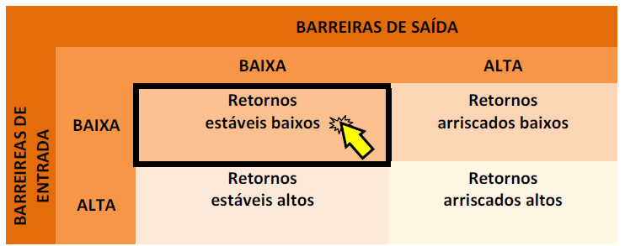
Figura: Barreiras e Rentabilidade da indústria (Fonte: Estratégia Competitiva – Michael Porter)

3.9 MATRIZ DE GRUPOS ESTRATÉGICOS
Os vetores utilizados na Matriz de Grupos Estratégicos caracterizam bem a atuação das empresas na indústria de simulados. A audiência é o vetor do eixo Y e reflete como as empresas estão em termos de volume de acesso aos seus simulados. O conteúdo é o vetor do eixo X, cuja medida é a sua abrangência em comparação a outros competidores. Ambos são fatores-chave de sucesso na indústria e o seu cruzamento é um excelente termômetro.

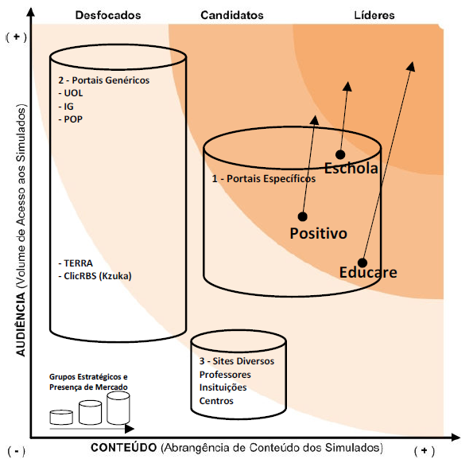
Figura – Matriz de Grupos Estratégicos (Fonte: Estratégia Competitiva – Michael Porter e Educare)

Grupos Estratégicos: A indústria é composta basicamente por 3 grupos estratégicos que competem eventualmente entre si e de forma restrita – de acordo com a área de interesse e específica de determinados clientes, eles podem percorrer os diferentes grupos em busca da melhor relação custo/benefício. No entanto, em se tratando do mercado de simulados como um todo, cuja relação conteúdo versus audiência possui um peso maior, as características se distinguem entre os grupos e a rivalidade se torna clara.
Grupo 1 – Portais específicos: Empresas que possuem as características mais fortes de atuação e competição do setor. Identifica-se neste grupo a própria Educare e dois grandes concorrentes que possuem experiência e foco na atuação, com potenciais de liderança. Não possuem grande audiência se comparados ao grupo 2, mas possuem os conteúdos muito mais abrangentes que qualquer outro grupo do setor.
Grupo 2 – Portais Genéricos: Neste grupo estão as empresas que possuem grandes portais e atuam como canais de mídia na internet. Com conteúdo de notícias diversas e que se caracterizam pela abrangência de público e massiva busca de audiência (alguns possuem uma boa audiência no acesso à simulados, enquanto outros não) os serviços de simulados são, na sua maioria, direcionados a vestibulandos e são tratados como serviços adicionais, sem requerer foco e atenção das empresas.
Grupo 3 – Sites Diversos: Apesar da utilização de simulados on-line como uma forte ferramenta de estudo, da constante atualização e dedicação ao conteúdo de seus sites (materiais didáticos, exercícios, explanações) – por isso estão melhores posicionados em termos de conteúdo dos simulados do que o grupo 2 – este grupo possui atuação extremamente especializada e não se interessa pelo mercado como um todo, caracterizando-se por isso como empresas sem foco no mercado de simulados.

CONSIDERAÇÕES FINAIS
A pesquisa realizada sobre os conceitos de redes de cooperação e ambientes virtuais de aprendizagem fornece a base para desenvolver a proposta para a nova versão da aplicação GROONI. Entender estes conceitos é fundamental para que a aplicação aplique todas as vantagens oferecidas por eles, posicionando a empresa Educare em um nicho pouco explorado no mercado..
O Plano de Negócio desenvolvido apresenta a posição atual da aplicação GROONI no mercado, apontando os seus pontos fracos e fortes nos fatores chaves de sucesso. Estas informações serão confrontadas com a análise prevista no TCII na nova versão do GROONI.
.

.

REFERÊNCIAS BIBLIOGRÁFICAS
AMATO NETO, João. Redes de cooperação produtiva e clusters regionais. Oportunidade para as pequenas e médias empresas. São Paulo: Atlas, 2000.
BALESTRIN, Alsones. Redes de cooperação empresarial. v.1 Bookman 2008.
BEST, Michael H. The new competition: institutions of industrial restrcturing. Cambridge: Polity, 1990.
BICKERDYKE, Ian. Networks of enterprises and local development. Paris: LEED/OECD, 1996.
CARRÃO, A.M.R. A relevância social da sobrevivência das empresas de pequeno porte no contexto das redes de cooperação, numa economia globalizada e altamente competitiva. Tese (Doutorado em Ciências Sociais) – Pontifícia Universidade Católica de São Paulo, Programa de Pós-Graduação em Ciências Sociais, São Paulo, 2001.
CASTELLS, Manuel. A sociedade em rede. São Paulo: Paz e Terra, 1999.
GRANDORI, Anna; SODA, Giuseppe. Inter-firm networks: antecedents, mechanisms and forms. Organization Studies, v.16, n. 2, 1995.
JARILLO, J. Carlos. Strategic networks: creating the borderless organization. Oxford: Butterwoth – Heinemann, 1993.
JARILLO, J. Carlos. On strategic networks. Strategic Management Journal, v.9, n.1, p. 31-41, 1998.
MITCHELL, Clyde J. The concept and use of social networks. In: MITCHELL, J. Social Networks in Urban Situations: analysis of personal relationships in Central Africa towns. Manchester: Manchester University, 1969.
OLIVER, Amalya L.; EBERS, Marks. Networking network studies: an analysis of conceptual configurations in the study of inter-organizational relationships. Organization Studies, v. 19, 1998.
PERROW, Charles. Smal-firms networks. In: NOHRIA, Nitin; ECCLES, Robert G. Networks and Organizations: structure, form and action. Cambridge: Harvard University, 1992.
PORTER, Michael E. Estratégia competitiva: Técnicas para análise de indústria e da concorrência. 14 ed. Rio de Janeiro: Campus, 1986.
POWELL, Walter W. Hybrid organizational arrangements: new forms or transitional development? California Management Review, v.30, n.1, Fall, 1987.
VALENTINI, Carla Beatriz; SOARES, Eliana Maria do Sacramento. Aprendizagem em ambientes virtuais: compartilhando idéias e construindo cenários. EDUCS, 2007.
VERSCHOORE, Jorge R. de Souza. Redes de Cooperação: Uma nova organização de pequenas e médias empresas no Rio Grande do Sul. Porto Alegre: Fundação de Economia e Estatística, 2004.
WELLMAN, Barry. Social structures: a network approach. Cambridge: Cambridge University, 1988.

